Демонстрационный вариант ПА по Вероятности и статистике
Класс: 7
Учебный год: 2023-2024
Пояснительная записка
Цель: контроль усвоения предметных и метапредметных результатов образования, установление их соответствия планируемым результатам освоения основной образовательной программы соответствующего уровня образования в 7 классе по предмету Вероятность и статистика.
Особенности:
- Работа по Вероятности и статистике для 7-го класса проверяет уровень подготовки обучающихся по разделам «Представление данных», «Описательная статистика».
- Общее время на выполнение работы – 40 минут.

Содержание и структура диагностической работы:
Работа состоит из 5 заданий, из которых: 1 – выбор истинных высказываний (среднее арифметическое, медиана, наибольшее и наименьшее значение в наборе числовых данных, размах); 2, 3 – таблицы, диаграммы, графики; 4 – наибольшее и наименьшее значение; 5 - среднее значение.
Содержание диагностической работы соответствует изученному к моменту проведения диагностики учебному материалу по Вероятность и статистика.
В заданиях 1–3 необходимо записать только ответ. В заданиях 4-5 требуется записать решение и ответ.
Распределение заданий по основным темам представлено в таблице 1.
Содержание работы | Количество заданий в варианте
Представление данных (таблицы, диаграммы, графики) | 2
Описательная статистика | 3
Всего заданий по уровню сложности: Б (база) – 3 (1-3), П (повышенный) – 2 (4-5).
Задания позволяют осуществить диагностику достижения предметных и метапредметных результатов обучения, в том числе овладение универсальными учебными действиями (УУД) в учебно-познавательной деятельности.
Задания направлены на выявление следующих предметных результатов:
1,4-5 Использовать для описания данных статистические характеристики: среднее арифметическое, медиана, наибольшее и наименьшее значения, размах. Иметь представление о случайной изменчивости на примерах.
2-3 Читать информацию, представленную в таблицах, на диаграммах, представлять данные в виде таблиц, строить диаграммы (столбиковые (столбчатые) и круговые) по массивам значений. Описывать и интерпретировать реальные числовые данные, представленные в таблицах, на диаграммах, графиках.
Задания ПКР направлены на выявление следующих метапредметных результатов:
В сфере универсальных учебных познавательных действий:
– владение базовыми логическими действиями: выбирать способ решения учебной задачи (сравнивать несколько вариантов решения, выбирать наиболее подходящий с учётом самостоятельно выделенных критериев);
– владение базовыми исследовательскими действиями: самостоятельно формулировать обобщения и выводы по результатам проведённого наблюдения, исследования, оценивать достоверность полученных результатов, выводов и обобщений;
– работа с информацией: выбирать форму представления информации и иллюстрировать решаемые задачи схемами, диаграммами, иной графикой и их комбинациями;
В сфере универсальных учебных регулятивных действий:
– самостоятельно составлять план, алгоритм решения задачи (или его часть), выбирать способ решения с учётом имеющихся ресурсов и собственных возможностей, аргументировать и корректировать варианты решений с учётом новой информации;
– владеть способами самопроверки, самоконтроля процесса и результата решения математической задачи;
– предвидеть трудности, которые могут возникнуть при решении задачи, вносить коррективы в деятельность на основе новых обстоятельств, найденных ошибок, выявленных трудностей.
Система оценивания
Правильное решение каждого из заданий 1– 4 оценивается 0-2 баллов. Задание считается выполненным верно, если ученик дал верный ответ. Выполнение каждого из заданий 5 оценивается от 0 до 4 баллов.
Максимальное количество баллов – 12.
Рекомендации по переводу первичных баллов в отметки по пятибалльной шкале:
Отметка по пятибалльной шкале | «2» | «3» | «4» | «5»
Первичные баллы | 0–5 | 6-7 | 8-9 | 10-12

Демонстрационный вариант
письменной контрольной работы по «Вероятности и статистике» для промежуточной аттестации

Инструкция по выполнению работы
На выполнение работы по геометрии даётся 40 минут. Работа содержит 5 заданий. В случае записи неверного ответа зачеркните его и запишите рядом новый.
При необходимости можно пользоваться черновиком. Записи в черновике проверяться и оцениваться не будут.
Советуем выполнять задания в том порядке, в котором они даны. В целях экономии времени пропускайте задание, которое не удается выполнить сразу, и переходите к следующему. Если после выполнения всей работы у Вас останется время, то Вы сможете вернуться к пропущенным заданиям.

Желаем успеха!

В заданиях 1–3 достаточно привести ответ.
- (2 балла) Дан числовой набор 4, 1, 7, 1, 2, 5, 7, 9, 2.
Какие из следующих четырёх утверждений являются истинными высказываниями?
а. Среднее арифметическое данного набора положительно.
б. Медиана данного набора отрицательна.
в. В данном наборе нет повторяющихся значений.
г. Размах данного набора меньше, чем 10.
2. (2 балла) На диаграмме показана информация о соотношении числа студентов, обучающихся на различных факультетах медицинского института. Ответьте на вопросы.
а) На каком факультете студентов учится больше всего?
б) Оцените (найдите приблизительно) долю студентов, обучающихся на фармацевтическом факультете. Ответ дайте в процентах.
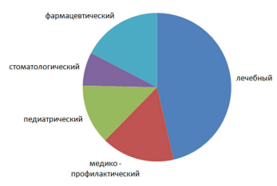

3. (2 балла) В таблице дана информация о годовом потреблении мяса и мясопродуктов в килограммах на душу населения во всех федеральных округах России. Рассмотрите таблицу и ответьте на вопросы.
а) В каком округе потребление мяса и мясопродуктов на душу населения в 2005 году было наибольшим?
б) Вычислите, на сколько процентов изменилось среднее потребление мяса и мясопродуктов на душу населения в год в Уральском федеральном округе в 2020 году по отношению к 2005 году. Ответ округлите до целого числа процентов.
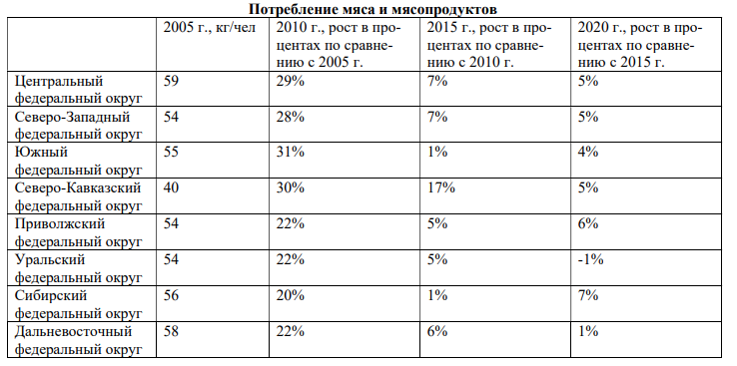
В задачах 4-5 нужно привести развернутое решение.
4. (2 балла) В магазине продаётся пряжа в бобинах по 250 м. На упаковке указано, что длина нити в бобине 250 м ± 5%. Найдите наименьшую и наибольшую допустимую длину нити в бобине.
5. (4 балла) В секции спортивной гимнастики 12 девочек и 8 мальчиков. Средний рост девочек равен 127 см, а средний рост мальчиков – 132 см. Найдите средний рост всех участников этой секции.

Система оценивания заданий письменной проверочной работы

- Правильное выполнение задания 1, 2, 3 оцениваются 2 баллами. Задание считается выполненным верно, если ответ записан в той форме, которая указана в инструкции по выполнению задания, и полностью совпадает с эталоном ответа. Выставляется 1 балл, если на любой одной позиции ответа записан не тот символ, который представлен в эталоне ответа. Во всех других случаях выставляется 0 баллов.
- Выполнение задания 4, 5 оценивается в зависимости от полноты и правильности ответа в соответствии с критериями оценивания.
Задание 4
Указания к оцениванию | Баллы
Решение.
250м - 100%
Хм - 5%
Выразить Х = 250•5%/100%
Х=12,5
250 - 12,5 = 237,5м - наименьшее возможное в бобине
250 + 17,5 = 262,5 - наибольшее возможное в бобине
Ответ: 237,5м - наименьшее; 262,5 - наибольшее.

Ход решения задачи верный, получен верный ответ | 2
Ход решения верный, все его шаги присутствуют, но допущена ошибка или описка вычислительного характера | 1
Другие случаи, не соответствующие указанным критериям | 0
Максимальный балл | 2

Задание 5
Указания к оцениванию | Баллы
12+8=20 учеников в классе.
12×127=1524 см - суммарный рост девочек в классе.
8×132=1056 см - суммарный рост мальчиков в классе.
1524+1056=2580 см - суммарный рост всех детей в классе.
2580÷20=129 см - средний рост детей в классе.
Ответ: 129 см.
Ход решения задачи верный, получен верный ответ | 4
Ход решения верный, все его шаги присутствуют, но допущена ошибка или описка вычислительного характера | 2
Другие случаи, не соответствующие указанным критериям | 0
Максимальный балл | 4

Максимальное количество баллов – 13.
Ответы к контрольной работе по «Вероятности и статистике»
1 | а, г
2 | а) лечебный  б) от 14 до 16 %
3 | а) Центральный ФО  б) на 26 %
4 | Наименьшая длина: 237,5 м  Наибольшая длина: 262,5 м
5 | 129 см.

